

Škola | ZŠ Třeboň, Sokolská 296, 379 01 Třeboň
Autor | Mgr. Šárka Petříková
Číslo | VY_22_INOVACE_2032
Název | Happy birthday!
Téma hodiny | Narozeniny
Předmět | Anglický jazyk
Ročník/y/ | 1.C
Anotace | Materiál obsahuje tři úkoly zaměřené na procvičení a upevnění znalostí slovní zásoby z oblasti narozenin.
Očekávaný výstup | Žáci řeší samostatně zadané úkoly. Jednotlivé obrázky jsou schopni anglicky pojmenovat a také přepsat psanou podobu slova do křížovky.
Druh učebního materiálu | Pracovní list

Happy birthday!
- Spojte obrázek s anglickým slovem:

a candle

a card


a badge
a balloon
a cake
a present

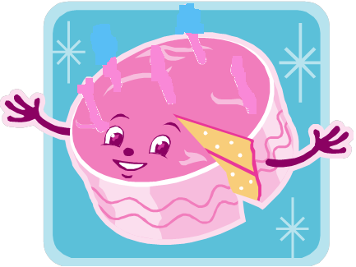
- Dokreslete správně svíčky na dort:
four
eight

- Doplňte křížovku:
1
3
2

4

3

4

5

1

2

5

Zdroje:
Archiv autora
www.office.misrosoft.com

